FOTO 01 | FOTO 02
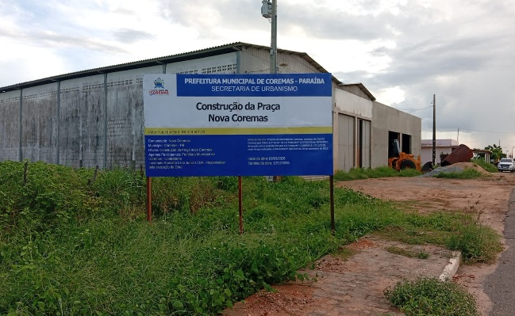 | 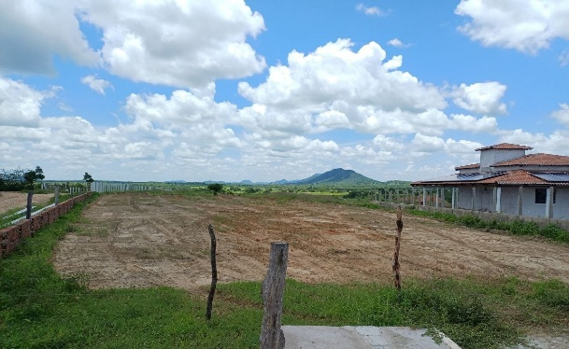
Placa de Obra | Limpeza do terreno

FOTO 03 | FOTO 04
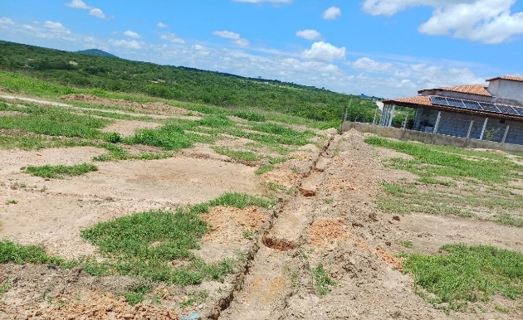 | 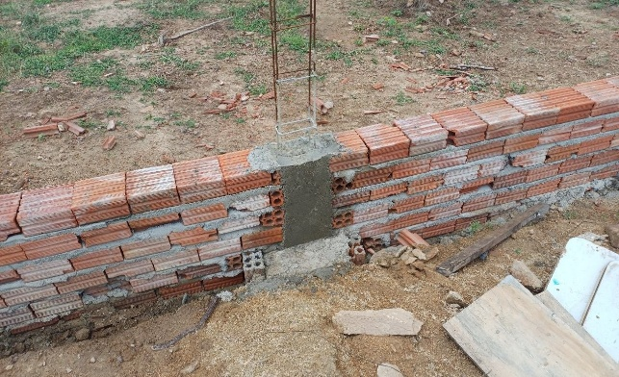
Escavação de Vala (Muro) | Execução da Sapata, Pilar de Arranque e da Alvenaria de Regularização (Muro)

FOTO 05 | FOTO 06
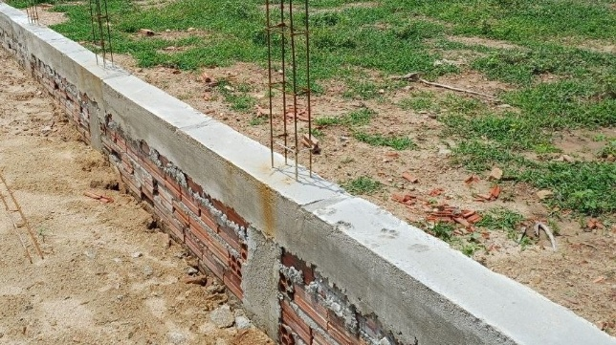 | 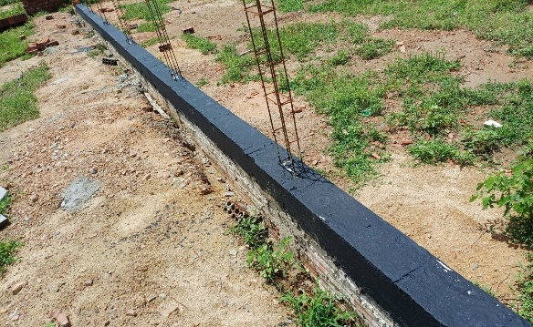
Execução da Viga Baldrame (Muro) | Impermeabilização da Viga Baldrame (Muro)

FOTO 07 | FOTO 08
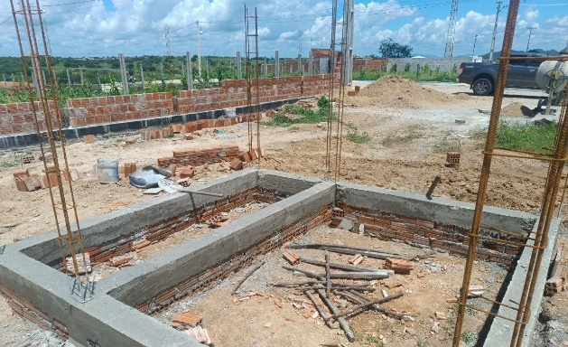 | 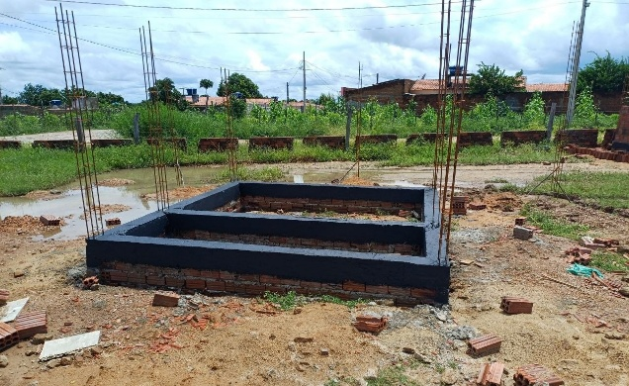
Execução da Alvenaria de Regularização, Vigas Baldrames, Armação de Arranque dos Pilares (Quiosque) | Impermeabilização das Vigas Baldrames (Quiosque)

FOTO 09 | FOTO 10
(Quiosque) | (Quiosque)

FOTO 11 | FOTO 12
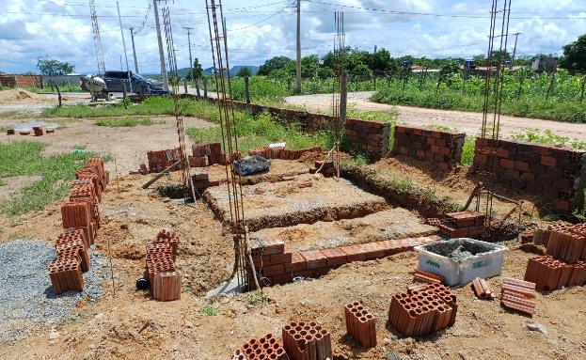 | 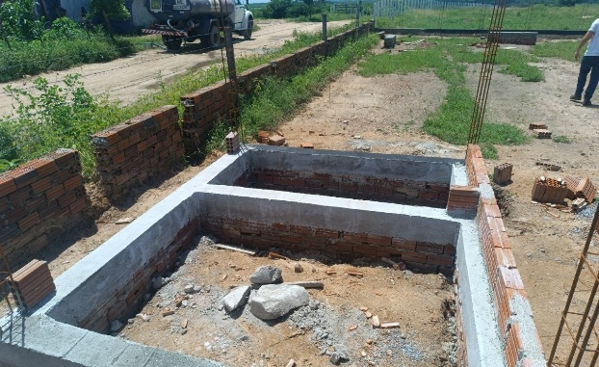
Escavação de Vala, Execução da Fundação com Alvenaria de Regularização e Armação de Arranque dos Pilares (Guarita) | Execução das Vigas Baldrames (Guarita

FOTO 13 | FOTO 14
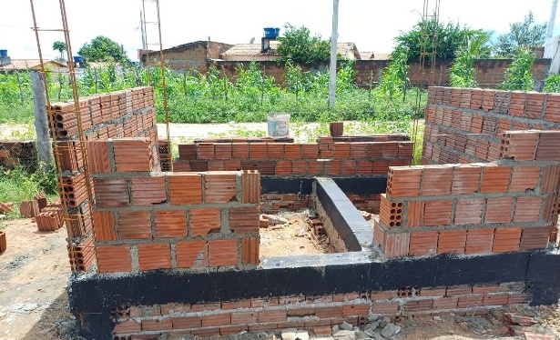
Impermeabilização das Vigas Baldrames e Execução da Alvenaria de Vedação (Guarita) | (Guarita)

Coremas-PB, 09 de abril de 2026.

____________________________________________________
Resp. Técnico pela Fiscalização da Obra/Serviço

____________________________________________________
Resp. Técnico pela Execução da Obra/Serviço

